EJERCICIO PRÁCTICO

| **Docente**: Enrique Diego Alfonso. | **Alumno**: Hugo Ruiz Sánchez. |
| --- | --- |
| **DAW - ASIGNATURA:**  Sistemas Informáticos **.** | **ENUNCIADO**: “Enunciado propuesto en cada cuestión del ejercicio” |

**EJERCICIOS - WINDOWS.**

1. En la máquina virtual de Windows, crea 3 discos duros de 10 GB.

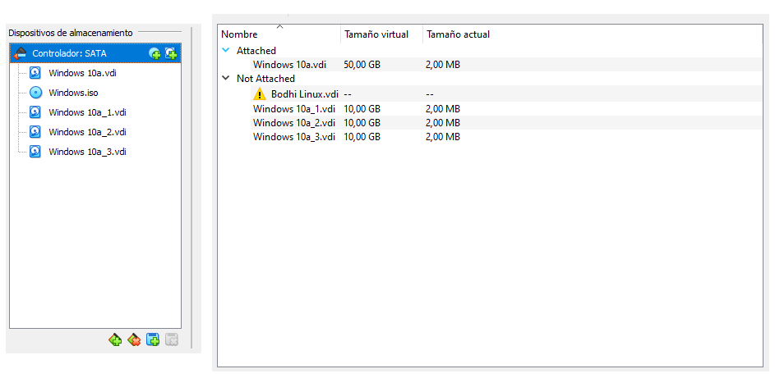

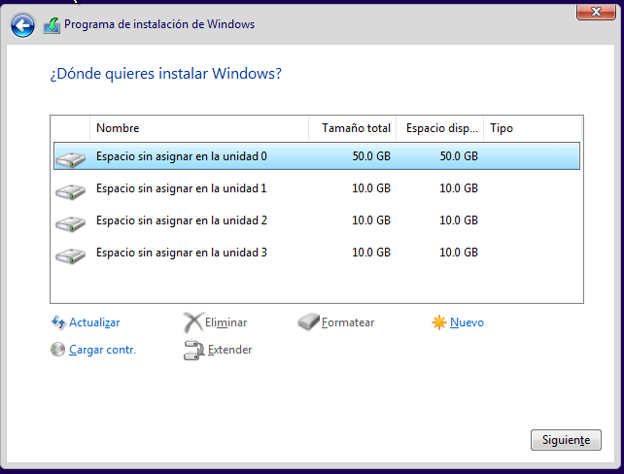

1. Administrador de discos:

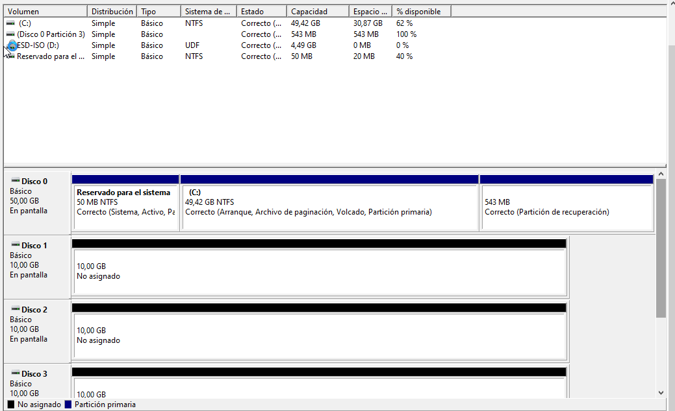

* Crear sistema RAID0, RAID1 y RAID 5:

En el administrador de discos:

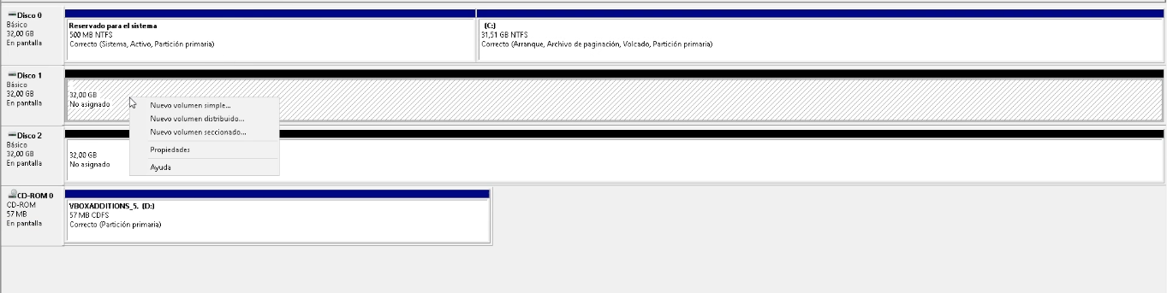

Nos servimos del asistente para crear un nuevo volumen simple:

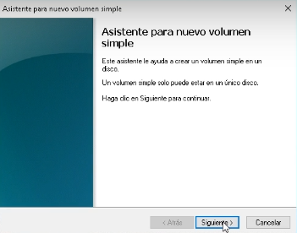

Y en el configurador de espacios de almacenamiento

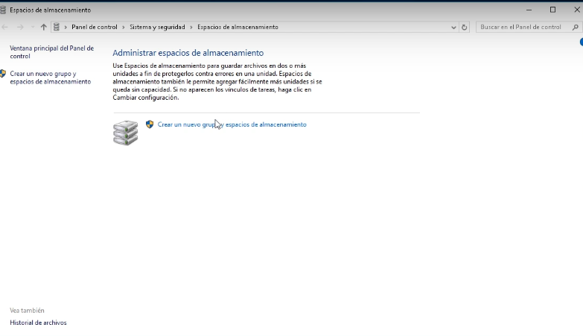

Preparamos las unidades:

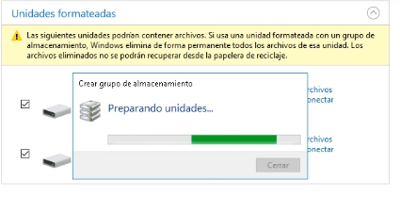

LLamaré “RAID0” al almacenamiento resultante:

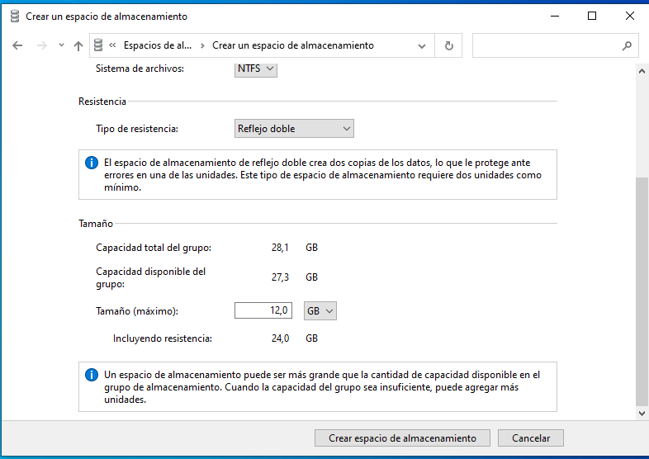

En este panel, establecemos el tipo de resistencia a Simple (sin resistencia)

* Para el RAID1 es “Reflejo doble”
* Para el RAID5 es “Paridad”

Este proceso se ha repetido en tres ocasiones siguiendo los mismos pasos anteriormente ilustrados, de modo que se han hecho particiones RAID0, RAID1 y RAID5.

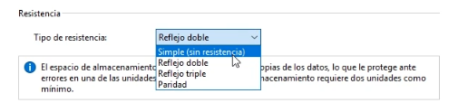

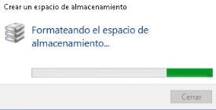

Ya dispondríamos de nuestros sistemas.

**EJERCICIOS - LINUX**

**CON GPARTED**

* Crear un espacio de almacenamiento DOS:

Para crear un espacio de almacenamiento DOS, es preciso acceder al comando “gparted” y, en la ventana emergente abierta, crear una partición “MSDOS”:

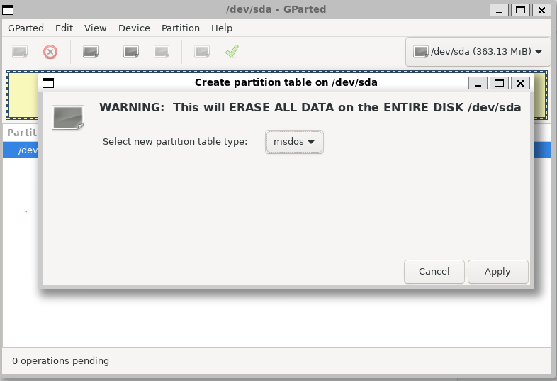

En la ventana emergente, basta configurar el nuevo tamaño:

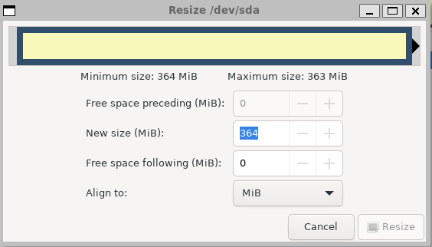

* Crear dos particiones:

Después de redimensionar una partición (en este caso, en un disco nuevo), debe seleccionarse el espacio liberado y crear una nueva partición:

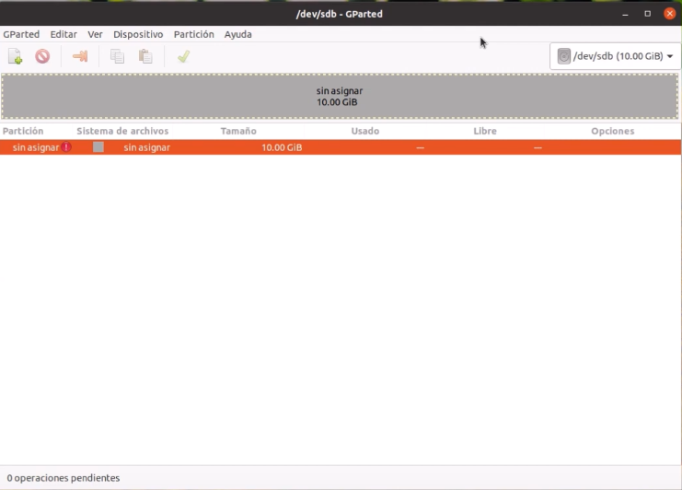

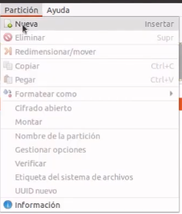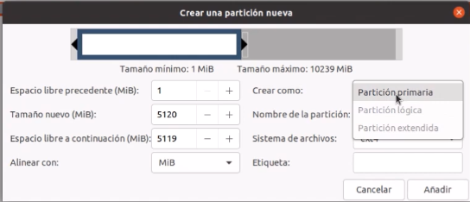

Como resultado, ya dispondríamos de la partición realizada:



Repetiríamos el mismo proceso con el espacio que queda sin asignar



* Eliminar una partición:

En Gparted, acceder a la opción “delete”

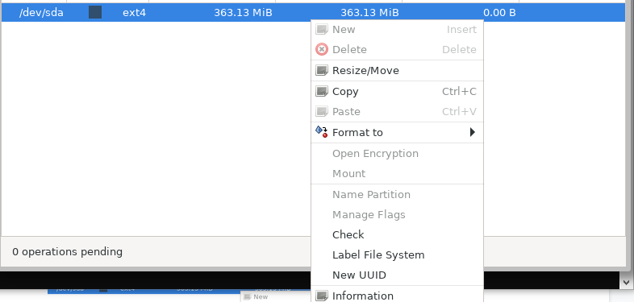

* Redimensionar partición:

Para cualquier partición que se desee redimensionar, acceder a gparted y clickar en “resize/move”:

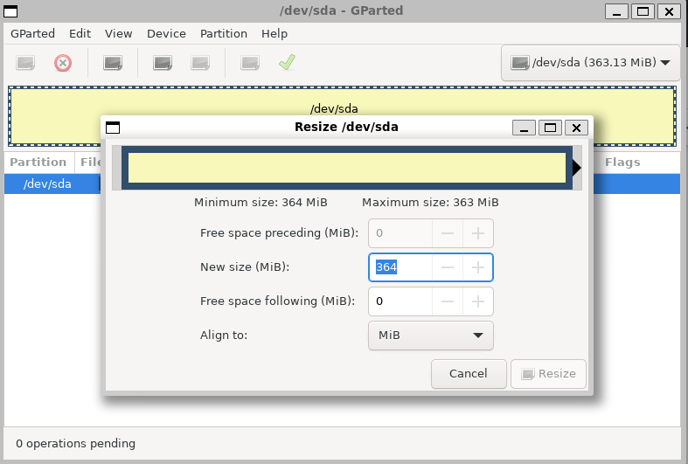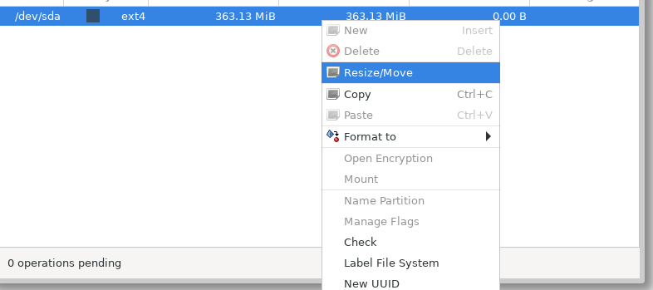

* Deja el disco en su estado original:

Utilizando la funcion de eliminado en todas las particiones creadas, devolveremos el disco a su estado original:



**CON FDISK**

* Crea un espacio de particionamiento GPT:

En fdisk - tal como se adjunta en el menú “m” - para crear una tabla de partición DOS debemos escribir “g”:

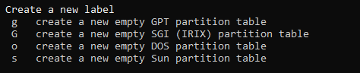



* Crea dos particiones

Usamos el comando “fdisk -l” para ver todos los discos.

En el disco principal, copiamos la ruta “/dev/sda”:

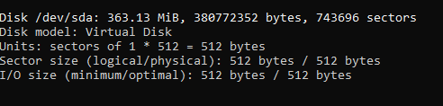

Si pulsamos la “m” encontraremos el menú donde podremos encontrar una lista de opciones

Escribimos “n”

En la entrada de parámetros, se introducen los valores predeterminados y establecemos el tamaño preferido:

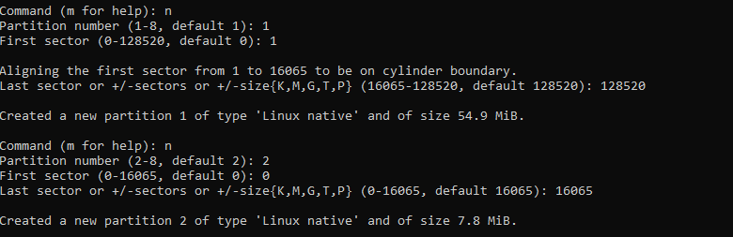

* Borrar partición

Escribimos “d” en el fdisk para eliminar la partición creada:

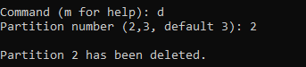

* Modificar el tamaño de una de las particiones

Si se desea redimensionar la partición con fdisk, debe eliminarse “d” y crearse nuevamente.

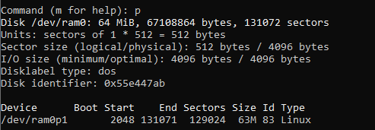

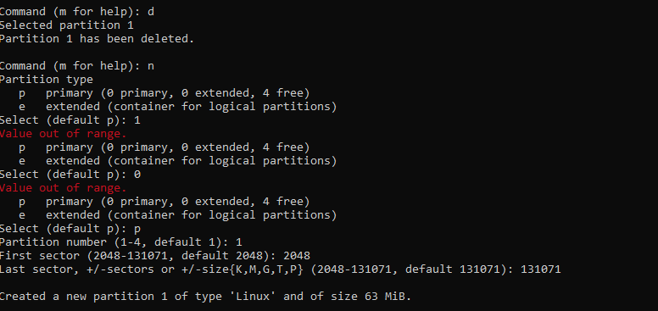

* Crear un sistema de archivos

Introducimos “mkfs.ext4 /dev/sda1”:

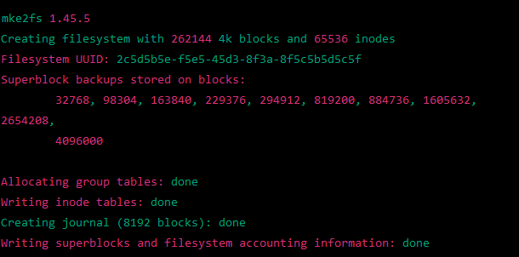

* Montar la partición

Introducimos sudo su, para luego escribir fdisk /dev/sda:

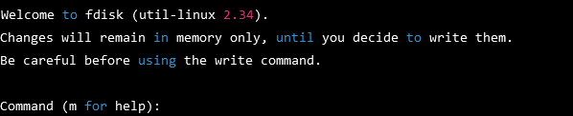

Procedemos con “n”:

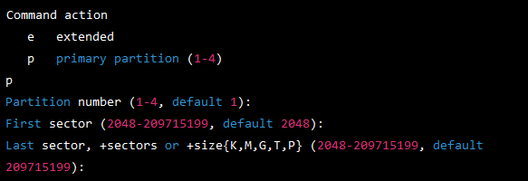

Escribimos “1”:

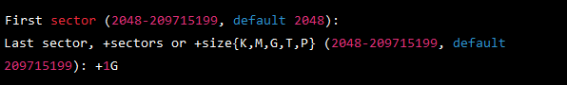

Introducimos “w”:

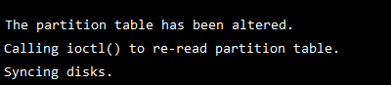

* Deja el disco en su estado original

Después de eliminar todas las particiones, inspeccionamos el espacio de partición disponible:

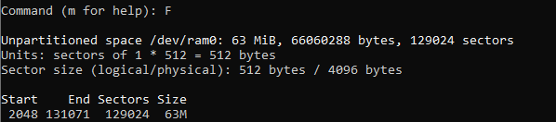



El disco ha quedado restaurado a su estado original.

**RAID1, RAID0 Y RAID5 EN LINUX**

RAID 0

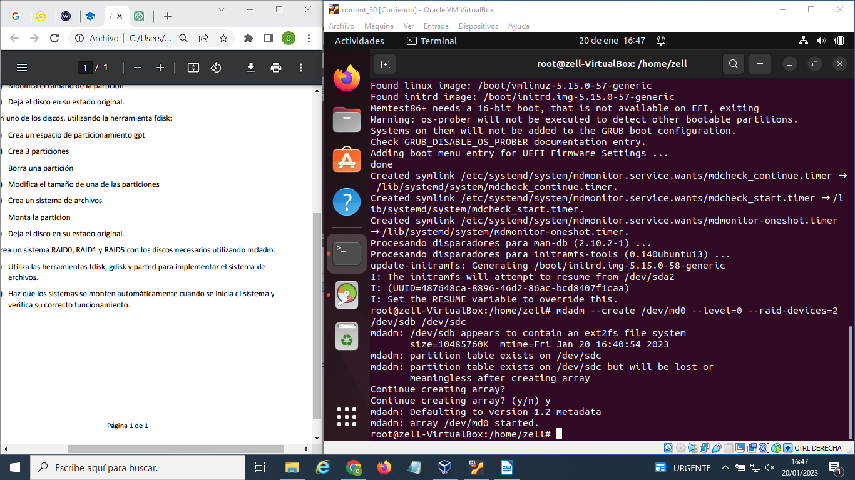

RAID 1

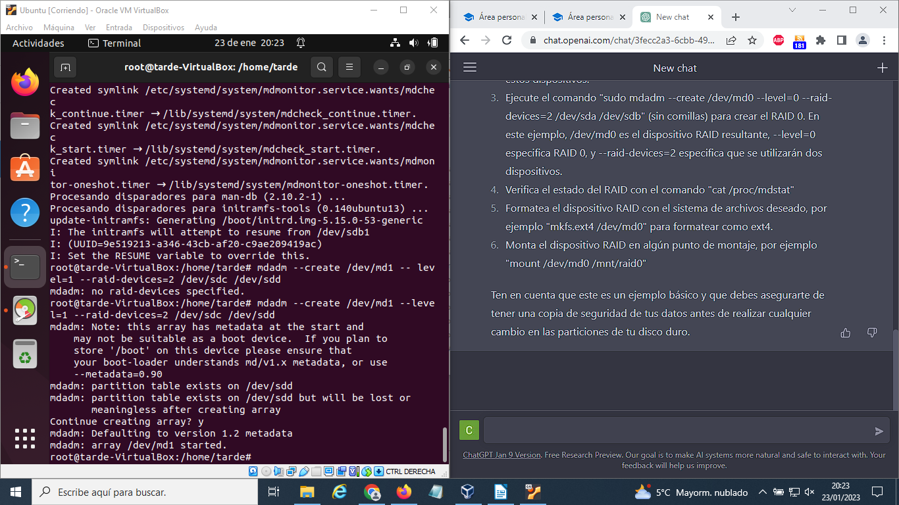

* Detener el raid

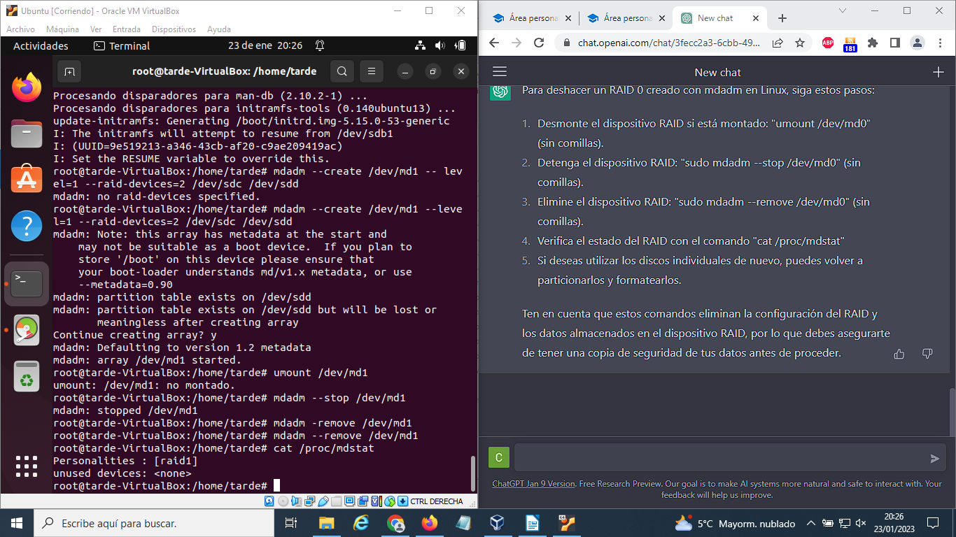

RAID5

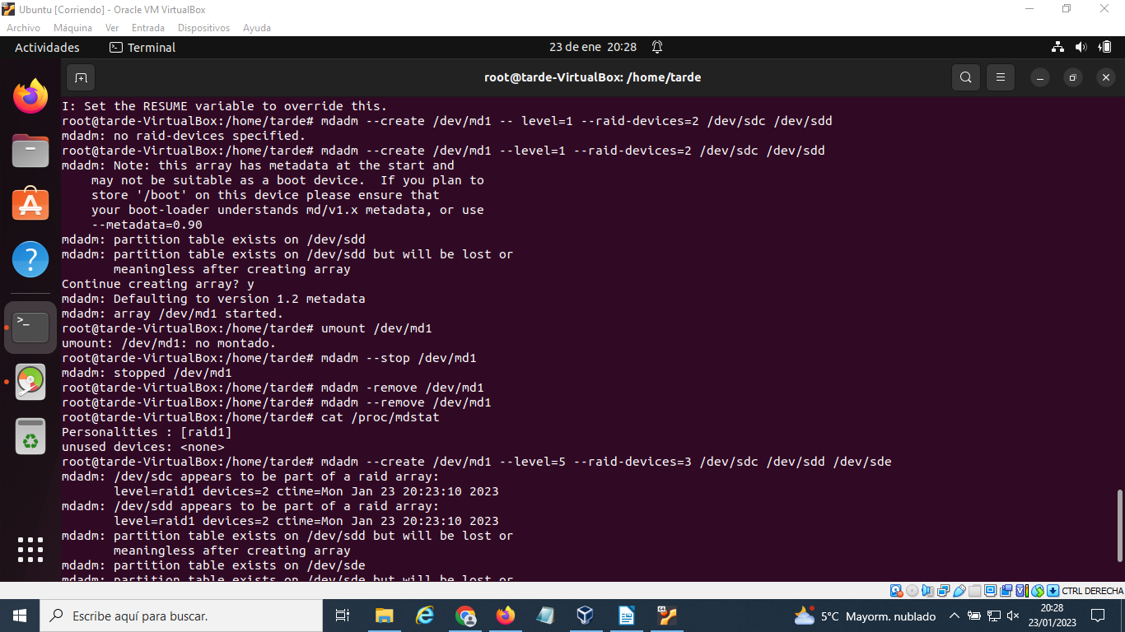

* Utiliza las herramientas fdisk, gdisk y parted para implementar el sistema de archivos.

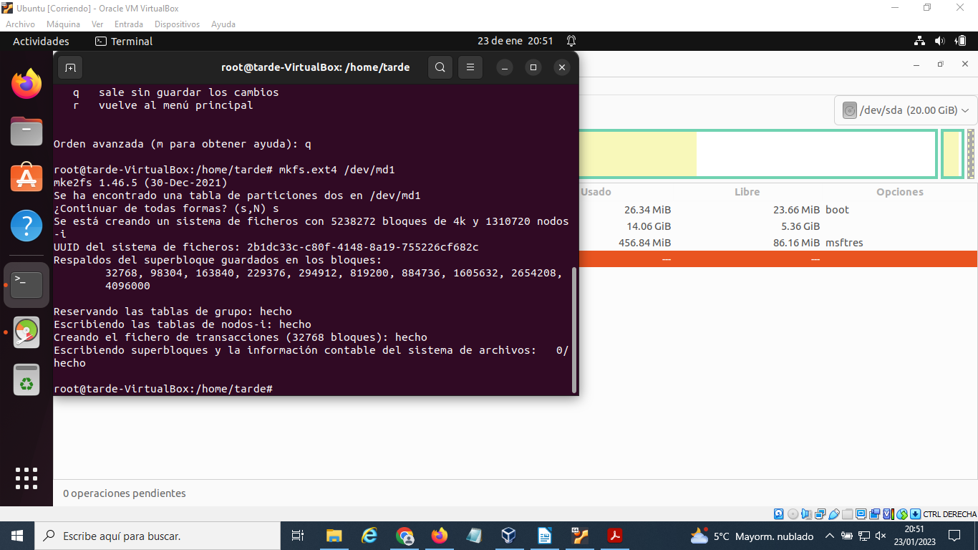

* Haz que los sistemas se monten automáticamente cuando se inicia el sistema y verifica su correcto funcionamiento.

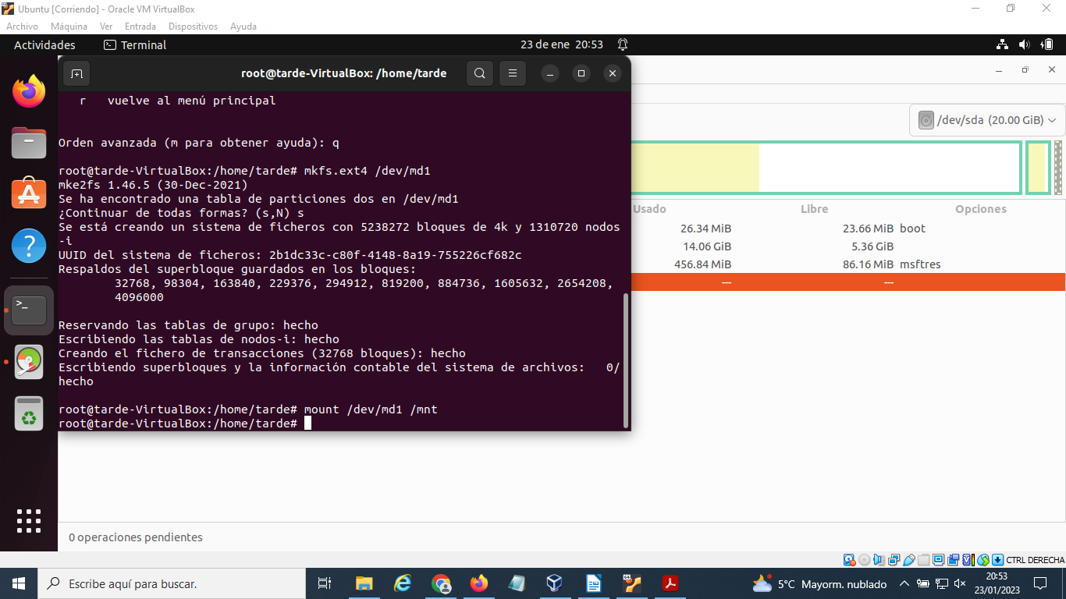

Después de montar el sistema de archivos, usamos el comando blkid para ver el UUID que necesitaremos para el próximo paso. Luego, abrimos el archivo /etc/fstab con un editor de texto, usando el comando nano /etc/fstab. Se modifica agregando al final el UUID identificado, el punto de montaje, el tipo, las opciones y el parámetro dumps como 0.

